实验报告：修改alarm-priority

课程名称：操作系统实践 | 年级：23级 | 上机实践成绩：
指导教师：张民 | 姓名：叶晓良
上机实践名称：修改alarm-priority | 学号：10235101427 | 上机实践日期：2024/10/28
上机实践编号： | 组号： | 上机实践时间：2024/10/28

一、目的
本次实验的主要目的是通过测试驱动开发（Test-Driven Development, TDD）的方法，对 thread_project 中的优先级机制进行修改。具体目标是实现线程按照优先级调度，而非传统的 FIFO（先进先出）调度方式。通过这一修改，能够更好地理解操作系统中线程调度的原理，并掌握相关代码结构的修改与调试技巧。
二、内容与设计思想
本次实验的核心内容是对 alarm-priority 相关的代码进行修改，使其能够按照线程的优先级进行调度。具体包括以下几个方面：修改队列插入机制：原本的线程创建完成后，会被放入 ready 队列中等待调度，而队列中的元素是按照 FIFO 方式排列的。为了实现按照优先级调度，需要对队列的插入机制进行修改，使得新插入的元素能够根据优先级有序排列。实现有序插入函数：在 thread.c 文件中，原本的插入函数 list_push_back 需要替换为新的有序插入函数 list_insert_ordered。新的插入函数需要确保链表中的元素按照优先级降序排列，从而实现优先级调度。本次实验的设计思想是：优先级调度：在多线程系统中，优先级调度能够更好地满足不同线程对资源的需求。通过将优先级高的线程提前调度，可以提高系统的响应速度和整体性能。有序插入算法：为了实现优先级调度，需要设计一个有序插入算法，该算法能够在插入新元素时，自动将其插入到链表中的合适位置，以保持链表的有序性。三、使用环境
本次实验使用 Visual Studio Code (VSCode) 作为开发环境。VSCode 是微软研发的一款免费 IDE，适用于 Windows 和 macOS 系统，尤其适合进行系统开发。相比于 IntelliJ 系列的 IDE，VSCode 不仅免费，而且在远程开发方面有较好的支持。。
- 实验过程
- 修改队列插入机制：将新的插入机制“list_insert_ordered”把thread.c中的 “list_push_back” 全部替换。原本的list_push_back函数对于进程等待调度的排序是FIFO，不符合.ck文件的check要求；用“list_push_bake”来替代，实现按照优先级排序调度。
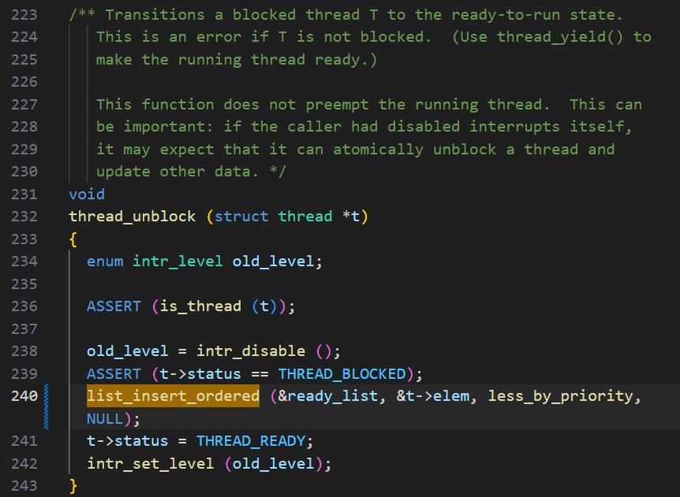
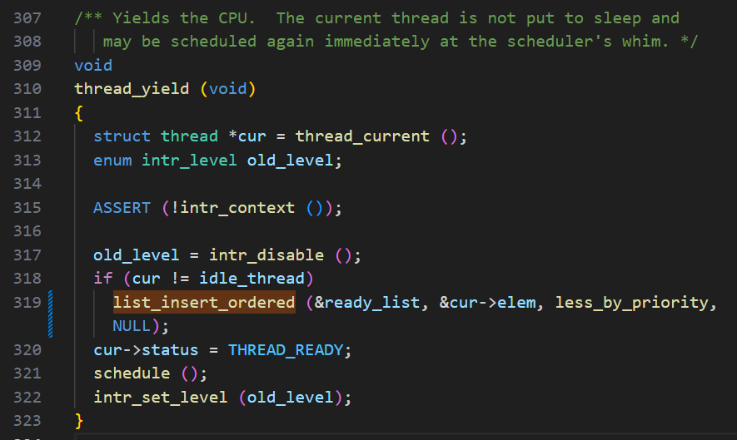
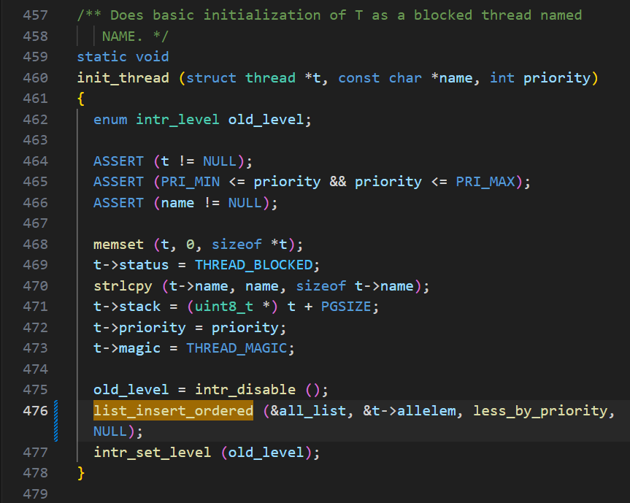
- “list_insert_ordered”相比“list_push_back”需要增加两个参数“list_less_func *”与“void *aux”，“list_less_func *”需要传入一个作为排序条件的函数，“void *aux”作为辅助参数直接传NULL，而对于“list_less_func *”需要做到根据进程的priority进行排序。并修改对应的thread.h。
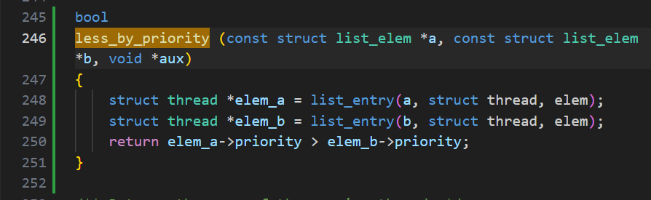
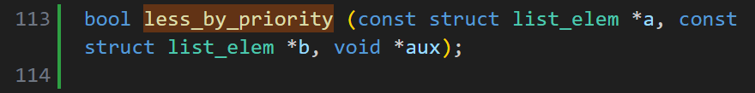
- 最后make编译、point -- -q run alarm priority测试、make check检验成果。
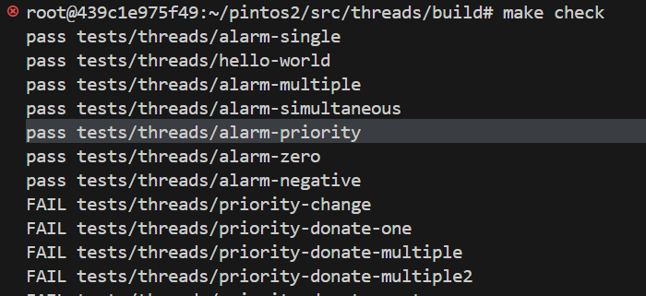
- 总结
- 通读thread源码，从线程创建到线程销毁所经历的流程。明确线程：ready、running、blocked、dying四种状态的转换流程；
- 从测试开始，去追溯在测试用到的与thread相关的函数，用BFS、DFS思想去分析该函数的内容，明确测试的内容；
- 尝试运行，看未修改代码前其运行结果，明白为啥会出现这样的结果，并且和目标结果进行比较；
- 如果不明白某个流程机制，记得用GDB、printf()进行调试/输出看结果。
六、附录
GitHub地址：Redamancy-Xun/Operating-System-Practice: 操作系统实践 (github.com)

